台 灣 聽 力 語 言 學 會 30 週 年 大 慶 系 列 活 動
105年 在 職 繼 續 教 育 課 程
The Assessment and Treatment Considerations of Cognitive-Communication
Disorders after Traumatic Brain Injury
創傷性腦傷後的認知與溝通障礙之評估與治療

講師介紹：

洪珮芳助理教授於1999年畢業於中山醫學大學復健醫學系聽語組(語聽系第二屆)。畢業當年即考上公務人員高等考試公職語言治療師，於台大醫院復健部擔任臨床語言治療師工作三年，接著申請到美國奧勒岡大學溝通障礙研究所深造，於2004年碩士畢業，接著繼續攻讀博士，於2010年順利取得博士學位。目前擔任美國加州州立大學長堤分校溝通障礙系助理教授。

洪教授在台灣接受完整的聽語教育並有豐富的臨床經驗，不僅通過當年每年只有錄取1-3名的台灣語言治療師高考，至美國進修後亦領有美國語言治療師證書(CCC)與加州語言治療師執業證書。在台灣與在美國皆有相當豐富的臨床與教學經驗。

聽語學會今年非常榮幸能邀請洪教授回國，與我們分享她這幾年來的所學，「創傷性腦傷後的認知與溝通障礙之評估與治療」是多年來首次舉辦的講題，此主題對臨床語言治療師而言不陌生，但卻又缺乏信心處理，就讓洪教授以其多年的學養經驗，從語言病理學的角度帶領我們一窺其中之奧妙，讓我們有信心地來幫助腦傷後的患者重建語言溝通與認知功能。

課程摘要：
This presentation is designed to extend speech-language pathologists’ knowledge beyond acquired language disorders. As the incidence of traumatic brain injury (TBI) increases, it is crucial for the speech-language pathologists to equip the knowledge of TBI, distinctive characteristics of cognitive-communication impairments after TBI, and assessment/management approaches for cognitive-communication disorders.

課程目標：
1.Explain the spectrum of cognitive and communicative impairments associated with traumatic brain
injury (TBI).
2.Discuss the implications of both standardized and non-standardized cognitive and communication
assessment of individuals with TBI.
3.Describe historical and current rehabilitation and treatment perspectives employed with both adults
and children with TBI, including current evidence-based practice models.
4.Discuss current assistive technologies employed in the rehabilitation of individuals with TBI across the
lifespan.

一、主辦單位：台灣聽力語言學會
二、時間： 105年6月5日（星期日）09:00-16:50
地點：台灣大學醫學院1樓103講堂（台北市仁愛路一段一號）
三、報名時間 : 即日起至105年5月27日截止。
＊5/31會在網站最新消息公布報名成功名單。
四、報名費用: 台灣聽力語言學會會員：600元
台灣聽力語言學會學生會員：300元(請回傳學生證)
非以上身份者：1200元
＊會員若尚未繳交當年度會費，則當次研習以非會員收費標準收費。
五、報名方式: 線上報名：請至「研習活動」(http://www.slh.org.tw)線上填妥報名表後，系統將出
現一組繳款虛擬帳號，請於3天內繳費完成(也可劃撥繳費，需先回傳繳
費收據)。
★劃撥繳費：帳號：10895014，戶名：台灣聽力語言學會（請於劃撥單註明課程名稱）。
★作業考量，已受理報名者恕不接受辦理退費。
★繳費後才算報名成功。
六、學分認證：屬語言/聽力專業課程，積分申請中。
七、說明：1.尊重演講者，研習學員請勿自行錄影、錄音。
2.研討會當天，為了環保，請自備環保杯。
3.演講廳內禁止飲食。
八、研討會議程：
時間 | 課程內容 | 講師
08:30-09:00 | 報到
09:00-10:50 | Discuss cognitive-communication deficits following TBI and variables  contributing to neurological injury and neurobehavioral recovery. | 洪珮芳助理教授
10:50-11:10 | Coffee break
11:10-12:00 | Discuss the assessment of cognitive-communication disorders (I):  Assessment of attention disorders and memory deficits, | 洪珮芳助理教授
12:00-13:30 | 午休
13:30-14:20 | Discuss the assessment of cognitive-communication disorders (II):  Assessment of dysexecutive syndrome,and  social communication deficits | 洪珮芳助理教授
14:20-14:40 | Coffee break
14:40-16:30 | Discuss the management and treatment of cognitive-communication  disorders | 洪珮芳助理教授
16:30-16:50 | Discussion | 洪珮芳助理教授

九、講師簡介：
Pei-Fang Hung (洪珮芳), Ph.D., CCC-SLP, is an assistant professor in the Department of Speech-Language Pathology at the California State University Long Beach (CSULB). Her research interests are acquired cognitive-communication disorders following traumatic brain injury, bilingual aphasia, and language deterioration related to aging and dementia. She teaches undergraduate and graduate courses in adult language disorders and traumatic brain injury and related cognitive rehabilitation and supervises the adult speech-language clinics at the CSULB.

十、交通資訊
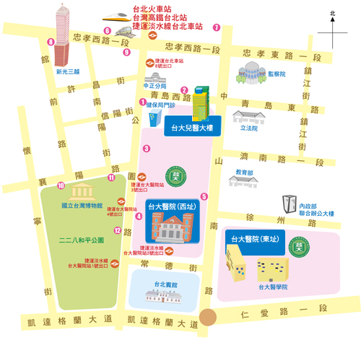
公車撘乘路說明
台北車站(青島) | 2, 37, 222, 295, 5, 604, 648, 藍1, 信義幹線, 烏來-台北, 坪林-台北
台北車站(青島) | 5
台北車站(公園) | 37, 淡水客運, 皇家客運, 新店客運
捷運台大醫院站 | 651, 263, 222, 621, 5, 37, 20, 604, 2, 249, 648, 295, 信義幹線, 信義新幹線, 18, 0東, 251, 236, 烏來-台北, 坪林-台北
台大醫院站 | 227, 中山幹線, 2, 216, 222, 224, 30, 615, 64, 648, 37, 18, 261
台北車站(忠孝) | 49, 527, 257, 605, 276, 659, 15, 22, 220, 247, 274, 539, 14, 39, 652, 藍1, 260, 299, 221, 232副, 218, 246, 202, 307, 310, 604, 212, 212直, 205, 262, 232, 253, 265, 忠孝新幹線
 | 307, 310, 615, 652, 274, 299, 539, 604, 659, 三芝-台北車站, 中山幹線, 14, 39, 218, 220, 247,
行政院站 | 261, 2, 5, 40, 218, 221, 227
台北車站(忠孝) | 262, 307, 0東, 246, 652, 671, 藍1
台北車站(忠孝) | 232, 232副, 605, 257, 205, 276, 247, 287, 202, 忠孝新幹線
博物館站 | 270, 243, 20, 222, 信義新幹線, 241, 656, 657, 640, 706, 513
博物館站 | 236, 251, 644, 245, 835, 651, 263
捷運台大醫院站 | 656, 835, 657, 5, 640, 513, 706, 651, 241, 243, 245, 263, 670, 621, 644, 236,251, 20, 0東

